Informe PWA – Proyecto LIV Hospital

1.Manifiesto de la aplicación:

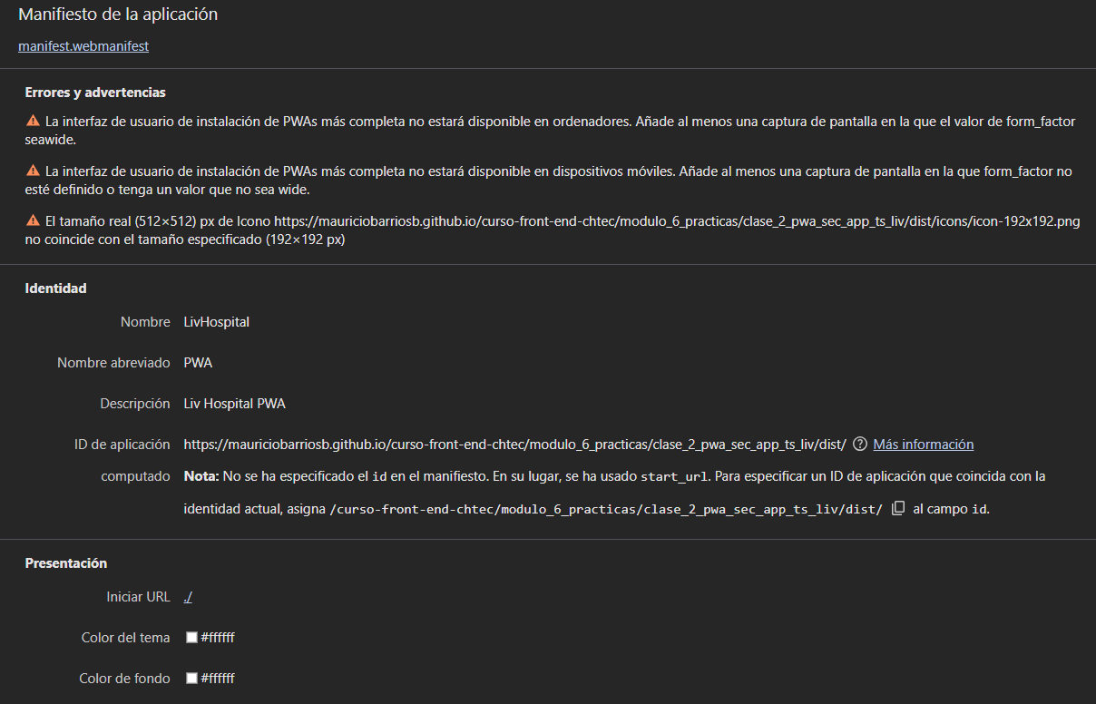

2.Service Workers:

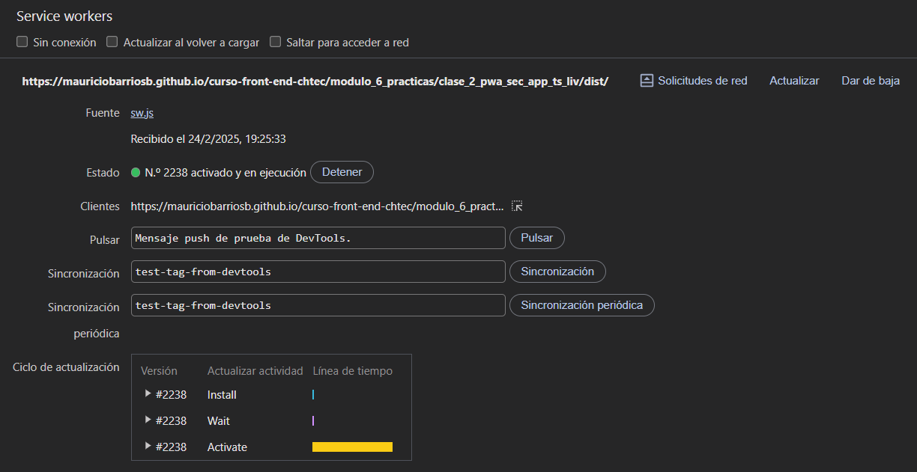

3.Almacenamiento PWA:

